МІНІСТЕРСТВО ОСВІТИ І НАУКИ УКРАЇНИ
Промислово-економічний коледж
Національного авіаційного університету

ЗВІТ

З лабораторної роботи № 14
з дисципліни: “ Дослідження служби часу ПЕОМ ”
Варіант 20

Виконав студент: Перевірив викладач:
гр. 314- ПОМ: Чорний Ю. І.
Мельник О. В.

Київ 2007
Ціль: Дослідити службу часу ПЕОМ
Порядок виконання роботи
Завдання:
Користуючись програмами та теоритичним матеріалом, які були наведі в цій лабораторній роботі, виконати завдання програмного керування системним таймером згідно номеру вашого варіанту.
Написати програму знаходження різниці двох випадкових чисел. Користуватися функціями rnd_set, rnd_get.
Контрольні питання:
1. Для яких потреб може застосовуватись системний таймер у ПЕОМ?
2. У чому полягає головна відмінність програмування системного таймера на рівні портів та засобами BIOS?
3. Поясніть, які переваги надає програмування часових затримок засобами системного таймера на відміну від використання для цієї потреби CPU.
4. Скільки функцій використовує MS DOS для роботи з системним таймером? Які саме?
5. Застосовуючи лістинг 3.7 (c), дайте відповідь на питання: чи не є процесор Вашого особистого ПЕОМ “розігнаним”? (Див. Папку ЗРАЗОК).
6. Які недоліки властиві традиційним типам таймерів, що входять до складу ПЕОМ з 1981року?
Відповіді на контрольні питання:
1) Cистемний таймер у ПЕОМ може застосовуватись для наступних задач:
Збереження часу і/або підрахунок (вимір) часу між подіями.
Підрахунок самих подій.
Генерація швидкостей передачі/прийому для послідовного порту (UART).
Таймер можна використовувати для реалізації процедури затримки часу, отримання випадкового числа і т. п.
Канал 2 системного таймера, підключений до динаміка, і його можна використовувати для генерації різних звуків чи музики.
2) Головна відмінність програмування системного таймера на рівні портів та засобами BIOS, полягає в наступному:
Таймери 8253 і 8254 складаються з трьох незалежних каналів чи лічильників. Таймеру відповідають чотири порти вводу/виводу з наступними адресами:
• 40h - канал 0;
• 41h - канал 1;
• 42h - канал 2;
• 43h - керуючий регістр.
Для роботи з таймером (точніше кажучи, для роботи з каналом 0 таймера) ВIOS містить дві функції переривання INТ 1Аh. Вони дозволяють прочитати поточний вміст лічильника і змінити його.
Функція 00h призначена для читання вмісту лічильника таймера:

На вході: АН = 00h.
На виході: СХ = старший байт лічильника;
DХ — молодший байт лічильника;
Аh = 0, якщо з моменту перезапуску таймера пройшло більшe 24-х годин.

Змінити вміст лічильника таймера можна за допомогою наступної функції:

На вході: АН =01h
СХ = старший байт лічильника;
DХ= молодший байт лічильника.
На виході: не використовуються.
Отже, головна відмінність програмування з допомогою портів, в тому, що тут можна програмувати всі канали (лічильники 0, 1, 2) таймера, в той час як BIOS дає можливість програмувати лише канал 0.
3) Переваги полягають у тому, що ЦП не відволікається на виконання непотрібних йому багатьох циклів для затримки часу.

4) MS-DOS використовує чотири функції переривання INT 21h для роботи з системним таймером. Ці функції дозволяють дізнатися і встановити поточні дату і час. MS-DOS версії 3.30 і більш пізніших версій при установці часу і дати змінює, також, показання годинника реального часу.
Для отримання поточної дати використовується функція Ah:
На вході: AH = 2Ah.
На виході: DL = день (0...31);
DH = місяць(1...12);
CX = рік (1980...2099);
AL = номер дня тижня:
0 - неділя;
1 - понеділок;
2 – вівторок;
.........
6 - субота.

Для встановлення дати використовуйте функцію 2Bh:
На вході: AH = 2Bh;
DL = день ( DL = день ( DH = місяць(1...12);
CX = рік (1980...2099).
На виході: AL = 0, якщо установка виконана
вірно;
AL = FFh, якщо при установці були
задані невірні параметри;
Для того, щоб визначити поточний час, можна скористатися функцією 2Ch:
На вході: AH = 2Ch.
На виході: CH = години(0...24);
CL = хвилини(0...59);
DH = секунди(0...59);
DL = соті долі секунди(0...99).

Точність часу, отриманого за допомогою цієї функції, визначається таймером (час оновлюється 18.2 рази в секунду).
Для встановлення часу можна використовувати функцію 2Dh:
На вході: AH = 2Dh;
CH = години(0...24);
CL = хвилини(0...59);
DH = секунди(0...59);
DL = соті долі секунди (0...99).
На виході: AL = 0, якщо установка виконана вірно
AL =FFh, якщо при установці були
задані невірні параметри.
5) Як видно з рисунку 1, оскільки за паспортними даними частота процесора мого ПЕОМ становить 2000 МHz, а програма показує 1991 MHz, значить: 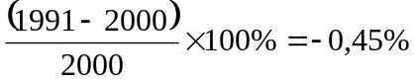. Ми отримали похибку, аналізуючи яку, а також проаналізувавши виміряне значення частоти процесора, яке менше за істинне, я зробив наступний висновок: мій ПЕОМ не „розігнаний”.
6) Традиційні типи таймерів це - системний таймер і годинник реального часу CMOS. Таймери цих обох типів мають певні недоліки:
- годинник CMOS не дозволяє вимірювати короткі інтервали часу і не завжди коректно виробляє переривання;
- системний таймер у звичайному режимі роботи не вимірює інтервали, менші 1/18 секунди, а при його перепрограмуванні в інший режим трапляються збої системного годинника, припиняється нормальне функціонування пристроїв, що використовують інформацію від системного таймера (наприклад, накопичувач гнучких дисків).
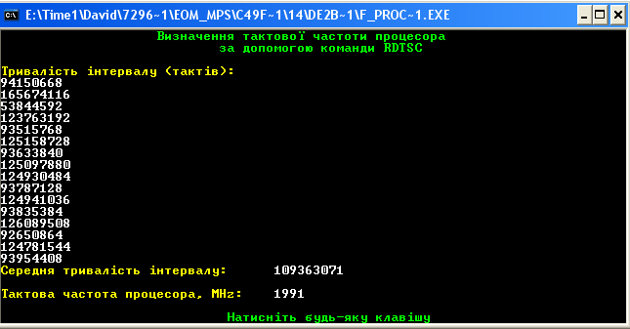
Рисунок 1 – Визначення частоти процесора
Лістинг коду програми:
#include <dos.h>
#include <stdio.h>
#include <conio.h>

int rnd_get(void) {
int i;
outp(0x43, 0x86);
i = inp(0x42);
i = (inp(0x42) << 8) + i;
return(i);
}
void rnd_set(int bound) {
outp(0x43, 0xb6);
outp(0x42, bound & 0x00ff);
outp(0x42, (bound &0xff00) >> 8);
outp(0x61, inp(0x61) | 1);
}
int First, Second, Difference;
void main(void) {
clrscr();
rnd_set(100);
First=rnd_get();
printf("Перше число= %i\n",First);
Second=rnd_get();
printf("Друге число= %i\n",Second);
Difference=First-Second;
printf("Рiзниця= %i",Difference);
getch();
}
Програму у дії можна побачити на рисунку 2.
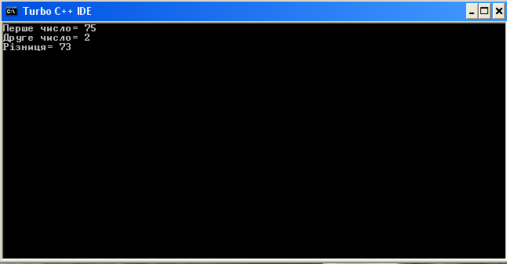
Рисунок 2 – Програма у дії

Апаратне забезпечення:
ПЕОМ конфігурації: Celeron 2000 Mhz, 768 Mb RAM, 240 Gb – HDD .
Програмне забезпечення:
TC++ 3.0, MS Office, Microsoft Windows XP Professional SP2 .

Висновок:
Користуючись програмами та теоритичним матеріалом, я виконав завдання програмного керування системним таймером згідно номеру свого варіанту. Написав програму знаходження різниці двох випадкових чисел. Виористував функції rnd_set, rnd_get.

